Dimensionamento das Entradas Ambulatoriais em uma Maternidade em Função do Número de Leitos Disponíveis no Alojamento Conjunto

Sizing of Outpatient Entries in a Maternity Hospital in Function of Number of Available Beds in the Rooming-in

Djair Picchia*: Fundação Getúlio Vargas - Escola de Administração de Empresas de São Paulo e Faculdade Campo Limpo Paulista. SP, Brasil. E-mail: djair.picchiai@fgv.br

Rafaela Alkmin da Costa: Fundação Getúlio Vargas - Escola de Administração de Empresas de São Paulo, Pós-Graduação em Administração Hospitalar e de Sistemas de Saúde. SP, Brasil.

Resumo
Esse estudo teve por objetivo dimensionar a entrada ambulatorial de pacientes na Divisão de Clínica Obstétrica - DCO do Hospital das Clínicas da Faculdade de Medicina da Universidade de São Paulo, em função do número de leitos disponíveis. Utilizou-se a metodologia de estudo de caso quantitativo com acesso ao banco de dados do serviço, referentes aos meses de julho de 2015 a abril de 2016. Utilizou-se a Equação de Erlang-B para calcular, a partir da taxa de ocupação, da média de permanência das pacientes, do número de leitos disponíveis, da taxa de recusa desejada e do histórico de entradas das gestantes, qual seria o redimensionamento necessário no ambulatório da DCO. Nos 10 meses de análise, a taxa de ocupação média foi de 84,2%, a média de permanência foi de 2,8 dias. Para 13 leitos disponíveis, taxa de recusa de até 5% seria atingida com uma demanda calculada de 3,2 chegadas/dia no serviço. Conclui-se que para se atingir taxa de recusa de até 5% na DCO seria necessária uma redução de 9 a 35% na entrada mensal ambulatorial, de acordo com o percentual de redução de entradas de pacientes “externas”, via pronto-socorro, para parto no serviço.

Palavras-chave: Dimensionamento. Leitos. Maternidade.

Abstract
This study was designed to measure the outpatient entrance patients in the Division of Obstetric Clinic (DCO), Hospital das Clinicas, Medicine School, University of São Paulo in the number of beds available. The quantitative case study methodology was used with access to service database, for the months from July 2015 to April 2016. Erlang-B equation was used to calculate, from the occupancy rate, the average of the patients stay, the number of beds available, the desired rate of refusal and history entries of pregnant women, which would be necessary to resize the outpatient clinic of DCO. In the 10 months of analysis, the average occupancy rate was 84.2%, the average stay was 2.8 days. For 13 beds available, refusal rate of up to 5% would be reached with an estimated demand of 3.2 arrivals / day service.Is is concluded that to achieve up to 5% rejection rate in the DCO a reduction from 9 to 35% would be required on an outpatient monthly input according to the percentage of entries reduction of patients 'external', ER pathway, for labor in the service.

Keywords: Design. Hospital Beds. Maternity.

1 Introdução
O gerenciamento e a falta de leitos podem ser um desafio nas maternidades e são problemas já relatados por outros autores (JONES, 2003, 2012a, 2012b; PILKINGTON et al., 2008).
A indisponibilidade de leitos pode levar à recusa de internação da parturiente e necessidade de sua transferência para outro serviço. O número de admissões recusadas pode ser um indicador de qualidade do serviço (BRUIN et al, 2009), já que altas taxas levam a prejuízos das operações do serviço (JONES, 2012a), acarretando estresse para a equipe de saúde e para a parturiente, além de dificultarem a gestão da unidade, com aumento de cancelamentos cirúrgicos, alocações de pacientes em leitos inadequados, e aumento de riscos para os pacientes pela necessidade de transferência entre serviços (JONES, 2001).
Com a crise econômica atual, medidas de redução de custo foram adotas pela alta direção no Hospital das Clínicas da Faculdade de Medicina da Universidade de São Paulo (HC-FMUSP), o que levou ao bloqueio de cerca de 20% dos leitos hospitalares para internações do Sistema Único de Saúde - SUS. O fechamento de muitas maternidades no Estado de São Paulo (CANCIAN, 2014) e a perda de vidas na Saúde Suplementar (WILTEMBURG, 2016) fazem aumentar a demanda de atendimento no SUS, inclusive para partos. O aumento da demanda e a diminuição da oferta tornam frequentes situações de indisponibilidade de leitos no alojamento conjunto para internação de parturientes na Divisão de Clínica Obstétrica (DCO) do HC-FMUSP, aumentando as taxas de recusa.
Para reduzir as taxas de recusa se apresenta como alternativa aumentar o número de leitos ou adequar a demanda ao número de leitos disponíveis, o que muitas vezes só é obtido à custa de baixas taxas de ocupação (JONES, 2012b).
Uma vez que não há previsão de aumento de leitos na DCO do HCFMUSP, o redimensionamento das entradas de pacientes pode contribuir para redução da taxa de recusa de admissões.
O objetivo da pesquisa foi avaliar qual seria a demanda ideal de chegadas diárias, a fim de se assegurar a taxa de recusa de pacientes de até 5%, para um total de 13 leitos de alojamento conjunto na DCO. A partir do objetivo geral, pretendeu-se avaliar qual seria o redimensionamento necessário nas entradas de pacientes “internas” (advindas do ambulatório de pré-natal) e de pacientes “externas” (pré-natal externo, com demanda espontânea via pronto-socorro).

2 Desenvolvimento

2.1 Caracterização do serviço
O HC-FMUSP é um hospital público, de atenção terciária, referência nacional para casos de alta complexidade. Minoritariamente, também presta atendimento a usuários de convênios e particulares. É hospital escola vinculado à Universidade de São Paulo.
A DCO é responsável pelo atendimento de Obstetrícia no complexo do HC-FMUSP e serviço terciário de referência para gestações de alto risco no Estado de São Paulo, além de receber também casos de alta complexidade advindos de outros Estados do Brasil.
No setor de internação hospitalar, a DCO dispõe de uma Enfermaria de Alto Risco, que é composta de 25 leitos para gestantes, e uma enfermaria tipo Alojamento Conjunto de Alto Risco, composta de 15 leitos para puérperas e berços para seus recém-nascidos.

2.2 Caracterização do problema
Algumas particularidades do atual contexto socioeconômico têm contribuído para uma situação de “gargalo” no atendimento da demanda de pacientes na obstetrícia, especialmente, para a realização de partos.
Com a crise econômica vigente, a alta direção tem adotado algumas políticas de contenção de custos. Estas políticas incluíram, desde o mês de julho de 2015, o bloqueio de 20% dos leitos do hospital e sua destinação para pacientes da saúde suplementar e/ou procedimentos financeiramente estratégicos. Com isso, apenas 11 leitos ficaram disponíveis para o alojamento conjunto (também conhecido como “maternidade” em outros serviços), para internação de puérperas e seus recém-nascidos após o parto. Em maio de 2016, outros dois leitos foram disponibilizados e, atualmente, 13 leitos estão destinados ao Alojamento Conjunto das pacientes SUS na DCO.
Como previamente relatado, o aumento da demanda, agravado pela redução dos leitos operacionais, tem imposto uma situação de gargalo para a realização dos partos no serviço, tendo sido frequentes as situações em que se precisa reagendar os partos eletivos, solicitar transferência das parturientes para outros hospitais ou até mesmo situações em que as puérperas fiquem aguardando leitos no centro obstétrico após o parto.
Além do estresse psicológico que a falta de vagas impõe para a equipe de plantão, esta situação acarreta uma série de prejuízos para as pacientes e para os processos da DCO: o reagendamento de partos atrapalha a programação cirúrgica e sobrecarrega outros plantões; a espera por leitos dentro do centro obstétrico bloqueia os leitos cirúrgicos, impedindo a realização de novos partos, traz desconforto para a puérpera, além de atrasar seu contato com o recém-nascido (que fica aguardando no berçário até sua ida para o alojamento conjunto) e sobrecarrega o berçário (que deveria ser destinado apenas aos recém-nascidos mais graves, sem condições de alojamento conjunto); por fim, a transferência da parturiente para outros serviços, além de trazer desconforto e insatisfação para a família, impõe aumento de risco de complicação obstétrica durante o transporte para a mãe e para o feto.
Uma vez que a capacidade do alojamento conjunto não é passível de aumento para número maior que 13 leitos (pelo menos no contexto atual), uma forma de minimizar as consequências das recusas de admissão de pacientes para parto, que ocorrem por falta de leitos no alojamento conjunto, seria regular a entrada destas pacientes no serviço. A porta de entrada mais significativa na DCO são as pacientes que são matriculadas no pré-natal do ambulatório, que podem dar entrada no centro obstétrico tanto eletivamente (via agendamento ambulatorial), como pela urgência, via pronto-socorro. Uma segunda fonte de demanda para o centro obstétrico são as pacientes “externas”, que fazem pré-natal em outro serviço, mas que chegam por demanda espontânea no pronto-atendimento e internam para parto.
Entre estas duas portas de entrada, o volume mais expressivo é das pacientes que são matriculadas no ambulatório da DCO. Sendo assim, a regulação do número de pacientes novas matriculadas no ambulatório seria um dos mecanismos mais eficientes para regular e adequar o número de partos (demanda) de acordo com a disponibilidade de leitos no alojamento conjunto.
Na Figura 1 está representado o modelo de entrada das pacientes na DCO para realização do parto.

Figura 1 - Entrada das pacientes para parto na DCO/HC-FMUSP
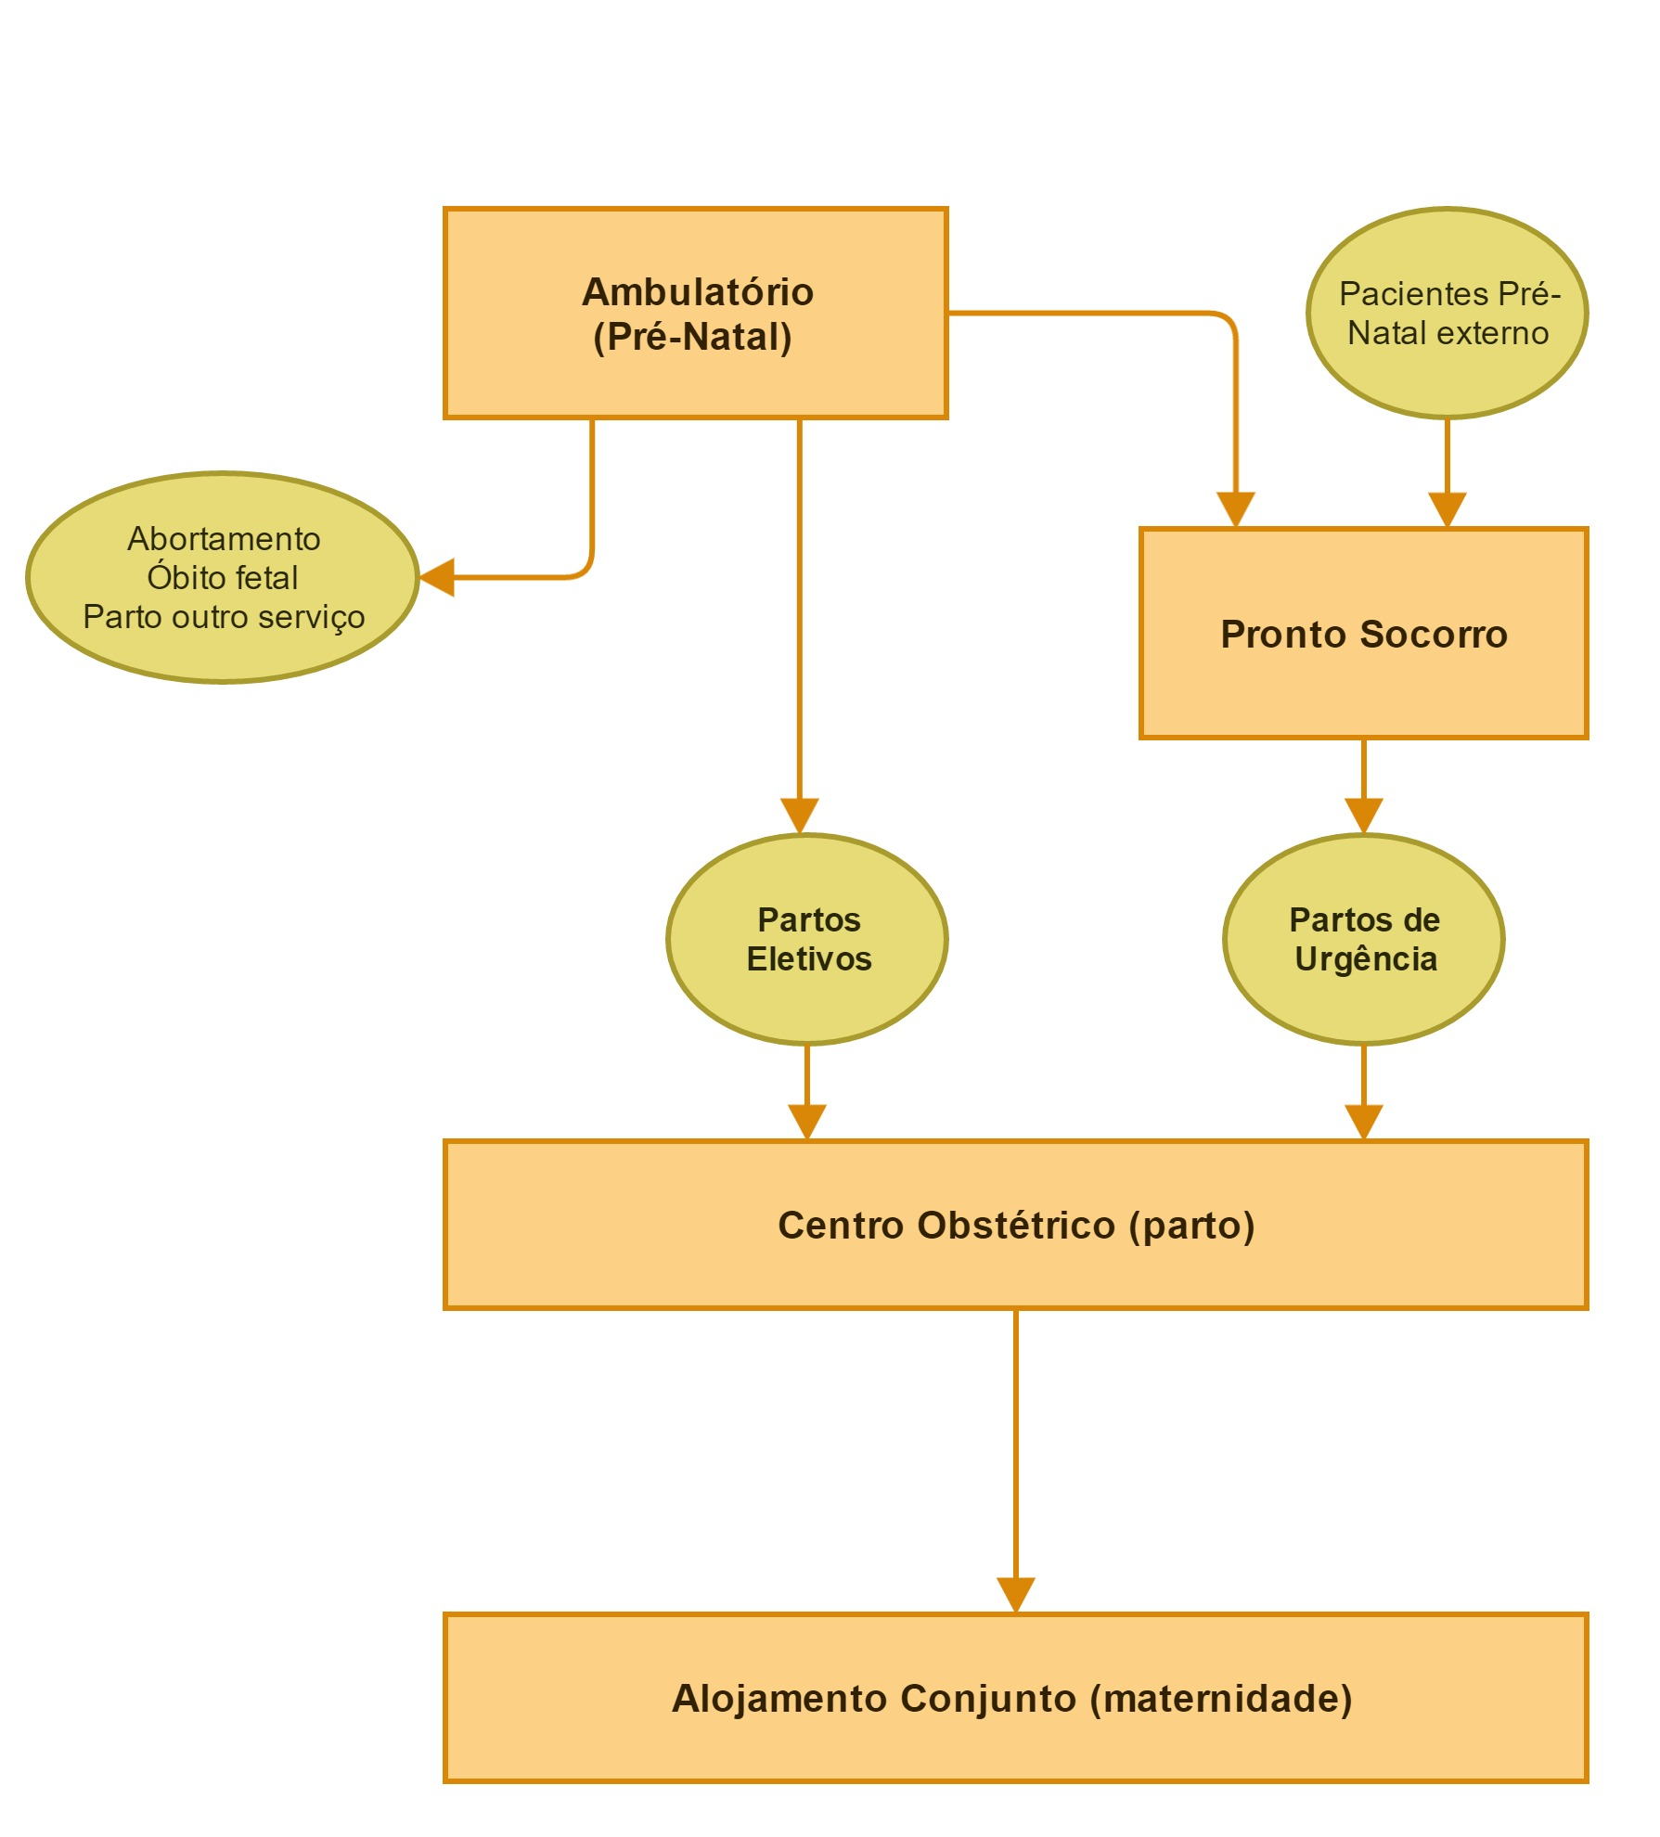
Fonte: Os autores.

2.3 Metodologia
Trata-se de um estudo de caso de natureza quantitativa com análise descritiva dos dados obtidos. Os dados obtidos foram tabulados e analisados por meio do software Microsoft® Office Excel ® versão 2007.
De acordo com o modelo da teoria de restrições (descrita adiante), identificou-se o número de leitos no alojamento conjunto como fator limitante para a capacidade produtiva de partos na DCO. A fim de ajustar demais parâmetros a esta limitação, avaliou-se por meio da equação de Erlang-B, abordada a seguir, qual seria a demanda estimada para manter a taxa de recusa de até 5%, diante do número de 13 leitos disponíveis no Alojamento Conjunto da DCO.
Com este intuito, para o período de julho/2015 a abril/2016, foi realizado o levantamento de dados da unidade de saúde, tendo como fontes a Divisão de Arquivo Médico (DAM) do ICHC e o Sistema Informatizado de Internações da DCO do HC-FMUSP, a fim de obter as seguintes informações: i) tempo médio de permanência das pacientes no alojamento conjunto da DCO no referido período; ii) taxa de ocupação dos leitos no alojamento conjunto da DCO no referido período; iii) número de partos de fetos vivos realizados diariamente na DCO no referido período; iv) proporção de pacientes “internas” (oriundas do ambulatório de pré-natal) e de pacientes “externas” (oriundas de pré-natal de outros serviços) entre os partos de fetos vivos realizados na DCO no referido período; v) número médio mensal de primeiras consultas no ambulatório de pré-natal da DCO no referido período.
Com estas informações, apresenta-se o seguinte roteiro para calcular o redimensionamento do serviço, a fim de se obter uma taxa de recusa de até 5% para 13 leitos disponíveis no alojamento conjunto: i) Avaliada se a frequência absoluta de partos diários na DCO seguia a distribuição de Poisson para aplicação da fórmula de Erlang-B; ii) Com base na taxa de ocupação apresentada pelo DAM e no número de leitos disponíveis, estima-se o número médio de leitos ocupados no período; a partir deste número, pela Equação (2), estima-se a demanda atual de chegadas/dia de pacientes na DCO; iii) Utilizando a estimativa de chegada diária na DCO, calcula-se, por meio da Equação (1), a taxa de recusa atual para uma capacidade de 13 leitos no alojamento conjunto; iv) Ainda pela Equação (1), foram feitas simulações de vários cenários, reduzindo a taxa de demanda diária em 10%, 20% e em 30%, diminuindo a média de permanência e aumentando o número de leitos disponíveis para se avaliar, em cada situação, a taxa de recusa de pacientes; v) Com base na proporção de pacientes “internas” e pacientes “externas”, avalia-se o impacto da redução de cada uma destas portas de entrada para o alcance da taxa de recusa desejada de até 5%, mantendo-se a média de permanência atual e o número de 13 leitos do alojamento conjunto.

2.4 Teoria das restrições
A teoria das restrições é uma ferramenta de administração que pode auxiliar na tomada de decisões organizacionais, tendo como base a premissa de que existam poucos pontos (físicos e não físicos) que restrinjam os processos de trabalho, impedindo que a organização atinja sua capacidade plena de produção. É uma metodologia científica que permite propor soluções para problemas críticos (POZO et al., 2009).
De acordo com a teoria de restrições, toda organização deve ser vista como uma cadeia sincronizada, cujos elos entre cada atividade formam um sistema que deve atuar com sinergia produtiva. No entanto, todo sistema está sujeito a pelo menos um ponto de restrição, que limita sua capacidade produtiva (ŞIMŞIT et al., 2014). Para a melhora do desempenho da organização, segundo a teoria das restrições, cinco passos devem ser seguidos (POZO et al., 2009):
Passo 1: identificar as restrições do processo;
Passo 2: explorar as restrições do processo;
Passo 3: subordinar todas as outras etapas, que dependem da restrição para adequarem-se a essa, tal como melhorar o fluxo da produção;
Passo 4: aumentar o “gargalo” que define o ponto de restrição para aumentar a capacidade produtiva;
Passo 5: voltar ao passo 1 para identificar o próximo ponto de gargalo.
Aplicando a Teoria de Restrições ao problema caracterizado para análise na DCO, constata-se que o
principal ponto de restrição (“gargalo”) para a absorção da demanda de partos na DCO é o número de leitos no alojamento conjunto, que limita o número de internações pós-parto e, portanto, o número de partos que podem ser realizados (tanto de pacientes advindas do ambulatório quanto do pronto-socorro).
Atualmente, diante da política de contenção de custos, não há previsão de aumento no número de leitos no alojamento conjunto. Quando da falta de leitos no alojamento conjunto, haverá restrição à realização dos partos, “acumulando” pacientes nas etapas anteriores. Como é típico de serviços de saúde e, em especial na obstetrícia, não há possibilidade de “estocar” serviço ou postergar indefinidamente a realização dos mesmos (os partos, via de regra, não podem “esperar”) e haverá necessidade de transferência das pacientes para outro serviço ou bloqueio de leitos cirúrgicos, enquanto aguardam vaga no alojamento conjunto, diminuindo a capacidade produtiva da organização.
Já que o número de leitos não pode ser modificado, o próximo passo seria adequar o número de partos à capacidade física do alojamento conjunto. Esta regulação do número de partos ocorreria pela regulação na entrada de parturientes para o serviço, seja pela restrição na entrada pelo pronto-socorro de pacientes externas, seja pela restrição no número de novas matrículas no ambulatório.
A melhora no fluxo das pacientes, diminuindo o tempo de permanência na unidade, também poderia aumentar a rotatividade e aumentar a capacidade produtiva.
Idealmente, para aumentar a capacidade produtiva seria necessário o “afrouxamento” deste gargalo, com aumento no número de leitos disponíveis no alojamento conjunto. Como já discutido anteriormente, não será possível aumentar esse número em médio ou curto prazo.
Resolvendo esse ponto de restrição, novos pontos de restrição serão identificados para permitir aumento da produção, tais como disponibilidade de recursos humanos, otimização de uso de sala cirúrgica, etc.
Um esquema, que ilustra a teoria das restrições na DCO, está representado na Figura 2.

Figura 2 - Esquema representativo da teoria de restrições para partos na DCO/HC-FMUSP
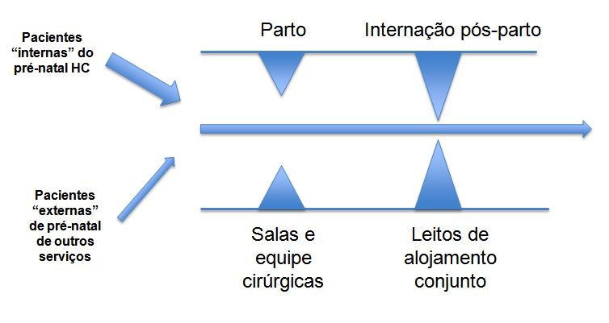
Fonte: Os autores.

2.5 Equação de Erlang
A ocupação de leitos na maternidade é um problema complexo e relatado em outros serviços, já tendo sido abordado na literatura por outros autores (JONES, 2012b).
Modelos mais contemporâneos de gestão sugerem que o fluxo de pacientes e o dimensionamento de recursos no hospital possam ser abordados sob a perspectiva das teorias de filas, sendo as unidades médicas os “nós” da rede, os pacientes são os clientes, ao passo que leitos hospitalares, recursos humanos e equipamentos médicos podem ser considerados os servidores do processo (ARMONY et al., 2015; SEEMATTER-BAGNOUD et al., 2015).
O modelo de Erlang tem sido amplamente usado para dimensionamento de serviços diversos, especialmente, serviços de telefonia e ramais telefônicos para se estimar as prováveis filas se houver restrições na capacidade produtiva da organização. Seus requisitos de aplicação, via de regra, são atendidos pelas características operacionais das maternidades, que funcionam de forma randômica, sete dias por semana e 24 horas por dia (BRUIN, 2009; JONES; 2011; 2012a).
Existem duas variantes principais do modelo de Erlang: a equação de Erlang-C, que prevê um tempo de espera do cliente caso todos os recursos estejam ocupados, e a equação de Erlang-B (também chamada de Erlang-perda ou Erlang loss), que considera que, diante de todos os recursos ocupados, o cliente seria perdido, não havendo possibilidade de espera. Esta última situação se aplica melhor à situação de uma maternidade, em que uma parturiente não pode aguardar em uma fila de espera pela internação para parto e, diante de falta de recursos, precisará ser transferida para outro serviço (JONES, 2003).
Outros autores já apresentaram o uso da equação de Erlang-B para dimensionamento de serviços de maternidade e de outras unidades de internação de hospitais (BELCIUG; GORUNESCU, 2015; ESSEN; HOUDENHOVE, 2015; KEMBE et al., 2014; JONES, 2011). Para seu cálculo, assume-se que a taxa de chegada de pacientes por dia respeita a distribuição de Poisson. A fórmula da equação inclui diferentes variáveis como a média de permanência das pacientes e a média da demanda (“taxa de chegada”) para o cálculo de várias medidas de interesse para o planejamento tanto de recursos humanos como de capacidade física do serviço.
Uma resposta de grande importância obtida da fórmula de Erlang é a taxa de recusa de pacientes (turn-away), ou seja, a proporção de ocasiões em que uma paciente chega para parto e é recusada por falta de leitos para internação (JONES, 2001).
As situações possíveis diante da chegada da paciente para o parto, de acordo com a disponibilidade de leitos, estão representadas na Figura 3.

Figura 3 - Cenários possíveis para admissão ou para recusa de pacientes à chegada para o parto na maternidade.
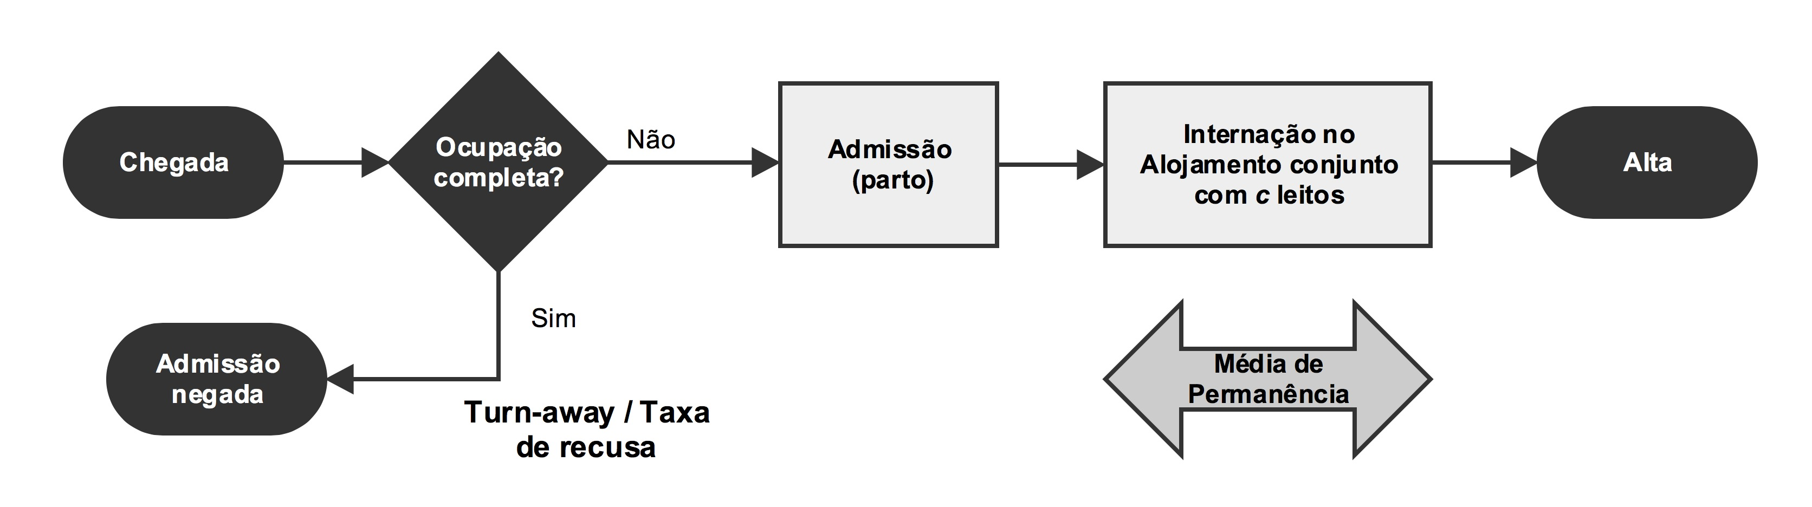
Fonte: Adaptado de: Bruin (2009).

De acordo com a equação de Erlang-B, manter taxas de recusa baixas é especialmente difícil em serviços pequenos, e só seria possível à custa de baixas taxas de ocupação. Como apresentado na Figura 4, observou-se, por exemplo, que para uma maternidade com 13 leitos de alojamento conjunto, a taxa de ocupação média deveria ser de cerca de 70% para que a taxa de recusa de pacientes fosse de 5% e de cerca de 53% para taxa de recusa de 1% (JONES, 2012b).

Figura 4 - Taxa de ocupação para diferentes taxas de recusa de pacientes, de acordo com o tamanho da maternidade.
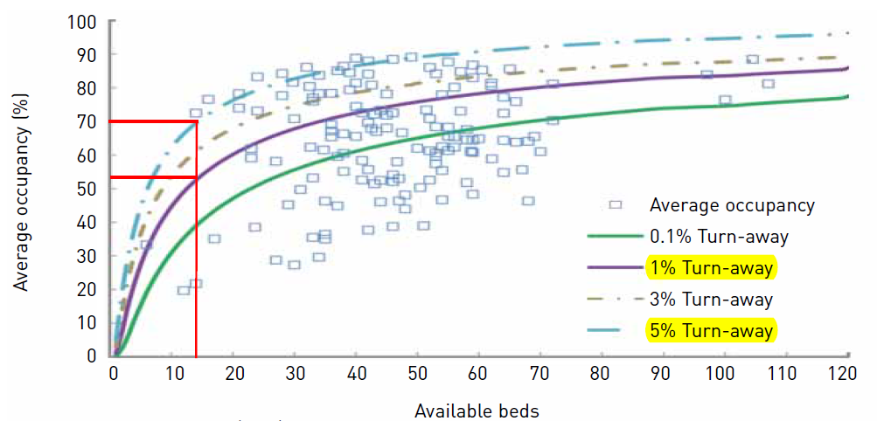
Fonte: Baseado em Jones (2012)

A equação de Erlang-B pode ser assim representada (BRUIN et al., 2009):

Pc = (λ * μ)^{c} / c! (1)
∑ ^{c} _{k=0} (λ*μ)^{k}/k!

Equação (1) - Equação de Erlang-B ou Erlang-loss
Em que:
a) λ = número de chegadas/dia (respeitando a distribuição de Poisson)
- μ = ALOS = average lenght of stay = tempo médio de permanência
- c = Número de leitos
- Pc = taxa de recusa de paciente (turn away)
Por meio desta equação pode-se, portanto, estimar a taxa de recusa observada diante da demanda, média de permanência e leitos disponíveis, estimar a quantidade de leitos necessários para se atingir uma taxa de recusa desejada diante da demanda e da média de permanência constatadas ou, ainda, estimar a demanda “requerida” para os leitos disponíveis, média de permanência praticada e taxa de recusa desejada.
É muito comum que os serviços de saúde tenham em suas bases de registro o número médio de admissões realizadas no período, mas, na maioria das vezes, o número de admissões recusadas não é registrado. Seria necessário, então, calcular um valor aproximado da taxa de chegada (demanda) para se utilizar a equação de Erlang. Essa aproximação poderia ser realizada pela fórmula (BRUIN et al., 2009):
Número médio de leitos ocupados = λ * μ * ( 1 - (λ * μ)^{c} / c! ) (2)
∑ ^{c} _{k=0} (λ*μ)^{k}/k!

Equação (2) - Estimativa da taxa de chegada (demanda) de acordo com a taxa de ocupação, média de permanência e leitos disponíveis
Em que:
- λ = número de chegadas/dia
- μ = ALOS = average lenght of stay = tempo médio de permanência
- c = Número de leitos
O número médio de leitos ocupados pode ser obtido multiplicando-se o número de leitos disponíveis pela taxa de ocupação no período.

2.6 Resultados obtidos
O estudo avaliou os partos ocorridos na DCO entre julho de 2015 e abril de 2016 (10 meses de análise), quando a DCO dispunha de 11 leitos operacionais. Neste período, foram realizados 1293 partos de fetos vivos no serviço, com distribuição que variou de 0 a 9 partos por dia. Avaliando a distribuição diária dos partos, a taxa média foi de 4,24 partos/dia, conforme apresentado na Figura 5. A distribuição de partos na DCO aproxima-se da distribuição de Poisson, permitindo o uso do modelo teórico de Erlang-B para dimensionamento do serviço.

Figura 5 - Distribuição do número diário de partos de fetos vivos realizados na DCO/HC-FMUSP

Fonte: Dados da pesquisa.

Também avalia-se como ocorreu a distribuição dos partos no período de estudo de acordo com o mês do ano, o dia da semana e o período do dia, conforme apresentado nas Figuras 6, 7 e 8.

Figura 6 - Distribuição dos partos de fetos vivos por mês do ano na DCO/HC-FMUSP

Fonte: Dados da pesquisa.

Figura 7 - Distribuição dos partos de acordo com o dia da semana na DCO/HC-FMUSP

Fonte: Dados da pesquisa.

Figura 8 - Distribuição dos partos de acordo com o período do dia na DCO/HC-FMUSP

Fonte: Dados da pesquisa.

O tempo médio de permanência das pacientes no Alojamento Conjunto foi de 2,8 dias e a taxa de ocupação média foi de 84,3%, como apresentado no Quadro 1.

Quadro 1 - Média de permanência e taxa de ocupação do Alojamento Conjunto da DCO/HC-FMUSP – São Paulo
Mês | Leitos | Média de permanência (dias) | Taxa de ocupação (%)
jul/15 | 11 | 3,0 | 80,1
ago/15 | 11 | 2,8 | 77,1
set/15 | 11 | 2,9 | 90,9
out/15 | 11 | 2,6 | 87,3
nov/15 | 11 | 2,7 | 85,0
dez/15 | 11 | 3,0 | 86,5
jan/16 | 11 | 2,7 | 80,9
fev/16 | 11 | 2,9 | 86,5
Média | 11 | 2,8 | 84,3
Fonte: Dados da pesquisa.

De acordo com estes dados e utilizando a Equação (2), estima-se que a demanda diária na DCO foi de 4,6 chegadas/dia no período avaliado.
Com base nesta demanda de 4,6 chegadas/dia, utilizando a Equação (1), foram feitas as simulações de diversos cenários, com redução de 10%, 20% e 30% na demanda, mantendo a média de permanência atual e a reduzindo para 2,6 dias e alterando o número de leitos disponíveis para calcular a taxa de recusa em cada cenário, como apresentado no Quadro 2.

Quadro 2 - Simulações de cenários de demanda, média de permanência, leitos operacionais e taxa de recusa de acordo com a fórmula de Erlang-B – São Paulo.
Chegadas/dia (n) | Média de permanência (dias) | Leitos operacionais (n) | Taxa recusa (%)
4,6  (Demanda atual) | 2,8 | 11 | 28%
 |  | 12 | 23%
 |  | 13 | 19%
 |  | 14 | 15%
 |  | 15 | 11%
 |  | 16 | 8%
 |  | 17 | 6%
 |  | 18 | 4%
 |  | 19 | 3%
 |  | 20 | 2%
 | 2,6 | 11 | 25%
 |  | 12 | 20%
 |  | 13 | 15%
 |  | 14 | 12%
 |  | 15 | 8%
 |  | 16 | 6%
 |  | 17 | 4%
 |  | 18 | 3%
 |  | 19 | 2%
 |  | 20 | 1%
4,2  (-10%) | 2,8 | 11 | 23%
 |  | 12 | 18%
 |  | 13 | 14%
 |  | 14 | 10%
 |  | 15 | 8%
 |  | 16 | 5%
 |  | 17 | 3%
 |  | 18 | 2%
 |  | 19 | 1%
 |  | 20 | 1%
 | 2,6 | 11 | 20%
 |  | 12 | 15%
 |  | 13 | 11%
 |  | 14 | 4%
 |  | 15 | 5%
 |  | 16 | 3%
 |  | 17 | 2%
 |  | 18 | 1%
 |  | 19 | 1%
 |  | 20 | 0%
Fonte: Dados da pesquisa.

Constata-se que, mantida a média de permanência atual de 2,8 dias e o número de 13 leitos no alojamento conjunto, seria necessária redução de 30% da demanda diária de pacientes (de 4,6 para 3,2 pacientes/dia) para se alcançar uma taxa de recusa de até 5%. Para a demanda e a média de permanência atuais com 13 leitos no alojamento conjunto, a taxa de recusa na DCO é de 19%, o que significa que aproximadamente a cada cinco pacientes que procuram o serviço para parto, uma recebe a informação de que não tem leito disponível no alojamento conjunto para internação.
Avalia-se, então, da demanda de internações registradas no período de estudo, a proporção de pacientes que são oriundas do pré-natal do HC (“internas”) e aquelas que realizam pré-natal em outro serviço e chegam para o parto no pronto-socorro (“externas”). De acordo com os dados avaliados, 20% das pacientes que internaram para dar à luz fetos vivos não realizaram pré-natal no serviço e chegaram por demanda espontânea no pronto-atendimento.
Com o referenciamento completo do pronto-atendimento (e aceitação de internações apenas na vigência de leitos disponíveis), seria possível, portanto, uma redução aproximada de 20% da demanda diária do serviço. Com essa redução, mantendo-se os 13 leitos e a média de permanência atual, seria possível reduzir a taxa de recusa de pacientes para 10%.
Para se atingir a meta de até 5% de taxa de recusa, contudo, seria necessário reduzir em mais 10% a demanda diária, o que poderia ser feito com diminuição da matrícula de novas pacientes no ambulatório. Alternativamente, sem alterar o funcionamento atual do pronto-socorro, a redução de demanda poderia ser obtida apenas regulando-se a entrada ambulatorial, com redução ainda maior do número mensal de primeiras consultas no ambulatório.
Avalia-se a entrada mensal no ambulatório de pré-natal da DCO no período de interesse. Observa-se a média de 155 (± 19) novas pacientes matriculadas por mês no ambulatório de pré-natal.
Como já previamente apresentado na Figura 1, nem todas as pacientes matriculadas no pré-natal do HC dão à luz recém-nascidos vivos, que demandam de internação no alojamento conjunto, já que uma parte delas pode apresentar abortamento ou óbito fetal ou mesmo ter o parto em outro serviço, muitas vezes, mais próximos de suas casas.
Idealmente, seria preciso saber a real proporção de pacientes que apresentam estes desfechos entre todas aquelas que são matriculadas no pré-natal da DCO. No entanto, não há registro destes dados em nenhum sistema informatizado do serviço, inviabilizando a obtenção destas informações.
Sendo assim, para ter uma estimativa média dessa “perda” de pacientes que fazem PN na DCO, mas que não demandam do alojamento conjunto, considerando que a distribuição das primeiras consultas (155 ± 19 consultas/mês) e dos partos de recém-nascidos vivos, cujas mães fizeram pré-natal no HC (104 ± 14 partos/mês) seja razoavelmente uniforme, avalia-se a relação percentual entre estas medidas e estima-se que cerca de 68% (± 12%) das gestantes matriculadas no PN HC demandam de internação no Alojamento Conjunto.
Diante dos dados apresentados, calcula-se que atualmente a demanda de pacientes “externas” é de 0,92 chegadas/dia (20% das 4,6 chegadas/dia calculadas). Sendo assim, simulam-se situações de redução nas entradas “externa” (PN outros serviços) e “interna” (PN HC) e as repercussões de tal redimensionamento para a taxa de recusa de pacientes, mantendo constantes o número de leitos (13 leitos), a média de permanência (2,8 dias) e a proporção de pacientes do pré-natal HC, que utilizam o Alojamento Conjunto (68%), conforme apresentado no Quadro 3.

Quadro 3 - Simulações dos redimensionamentos das entradas externa (PN externo) e interna (PN HC) na DCO/HC-FMUSP.
Demanda desejada / taxa de recusa | Demanda diária PN externo (n) | Demanda diária PN HC (n) | Proporção demanda para PN HC (%) | Demanda mensal PNHC (n) | Primeiras consultas/mês PN HC (n) | Variação na entrada ambulatorial (%)
3,2 chegadas/dia (taxa de recusa = 5%)
Redução PN externo 0% | 0,92 | 2,28 | 71% | 68 | 101 | -35%
Redução PN externo 50% | 0,46 | 2,74 | 86% | 82 | 121 | -22%
Redução PN externo 70% | 0,14 | 3,06 | 96% | 92 | 135 | -13%
Redução PN externo 100% | 0,00 | 3,20 | 100% | 96 | 141 | -9%
3,7 chegadas/dia (taxa de recusa = 10%)
Redução PN externo 0% | 0,92 | 2,78 | 75% | 83 | 123 | -21%
Redução PN externo 50% | 0,46 | 3,24 | 88% | 97 | 143 | -8%
Redução PN externo 70% | 0,28 | 3,42 | 93% | 103 | 151 | -3%
Redução PN externo 100% | 0,00 | 3,70 | 100% | 111 | 163 | +5%
4,2 chegadas/dia (taxa de recusa = 14%)
Redução PN externo 0% | 0,92 | 3,28 | 78% | 98 | 145 | -7%
Redução PN externo 50% | 0,46 | 3,74 | 89% | 112 | 165 | +6%
Redução PN externo 70% | 0,28 | 3,92 | 93% | 118 | 173 | +12%
Redução PN externo 100% | 0,00 | 4,20 | 100% | 126 | 185 | +20%
Fonte: Dados da pesquisa.

Uma vez que a Obstetrícia se caracteriza por ser um serviço de baixa previsibilidade e de demanda espontânea e randômica, esperava-se que houvesse distribuição equilibrada dos partos ao longo dos dias da semana (com número pouco menor nos finais de semana, em que a equipe é reduzida e são mais evitados os partos eletivos) e dos meses do ano. O padrão de partos observado no período foi condizente com o esperado, relativamente homogêneo e aleatório, com algumas sazonalidades e algum padrão circadiano (provavelmente, influenciado por induções de parto e cesáreas eletivas), da mesma forma que mencionado por outros autores (BRUIN et al., 2009; JONES, 2012b), o que permitiu aplicar o modelo de Erlang para dimensionamento, já que também se aproximou da distribuição de Poisson.
Identifica-se o número de leitos do alojamento conjunto como ponto de restrição para a capacidade do serviço. É possível que, aumentando esta taxa diária de partos, recursos humanos passassem a ser fator limitante no processo, especialmente, a equipe de enfermagem, sabidamente reduzida no complexo HC-FMUSP, mas esta subanálise foge ao escopo deste trabalho. Sendo assim, trabalha-se com o número de leitos no alojamento conjunto como atual ponto de restrição para a demanda de parto no serviço.
Apesar da recomendação genérica de se manter uma taxa de ocupação “segura” na maternidade entre 70 e 80% (JONES, 2011), a taxa observada no serviço foi de 84%. É descrito que apenas maternidades maiores conseguem operar nesta faixa de taxa de ocupação e que a maior parte das maternidades, habitualmente, funciona com taxas maiores (JONES, 2012a; b). Apesar de a taxa de ocupação do alojamento conjunto da DCO ter sido de 84% no período estudado, são frequentes os períodos de ocupação máxima, sem capacidade de acomodação das parturientes que chegam ao pronto-atendimento. Já foi descrito que mesmo maternidades com taxa de recusa de paciente de 5%, apresentam cerca de 440 horas por ano de ocupação máxima (JONES, 2012b).
Manter taxas de recusa baixas em serviços pequenos é um grande desafio, já que exige baixas taxas de ocupação, o que aumenta a ociosidade de recursos físicos e humanos, podendo levar também a uma relação de custo-benefício desfavorável para o serviço (JONES, 2011).
Durante o período estudado, em que apenas 11 leitos estavam disponíveis, a taxa de recusa estimada na DCO foi bastante alta (cerca de 28%), o que representa que praticamente uma em cada três parturientes que chegava para o parto não tinha um leito prontamente disponível no alojamento conjunto para internação. Altas taxas de recusa podem ser consideradas medidas de caos, que atrapalham o gerenciamento do serviço, pois imprimem dificuldades e esforços para o gerenciamento dos leitos, pacientes alocados em leitos inadequados, bloqueios de salas cirúrgicas, atrasos nos fluxos e processos de pacientes, suspensões e reagendamentos cirúrgicos, além de estresse físico e psicológico para pacientes e para a equipe de saúde (JONES, 2011).
Uma vez que não haja perspectiva de aumento no número de leitos, uma alternativa para aumentar a capacidade do alojamento conjunto e, assim, exigir menor redimensionamento das entradas do serviço, seria a diminuição do tempo de permanência das puérperas. No entanto, a alta da puérpera está atrelada à alta do recém-nascido, que no Alojamento Conjunto da DCO só é liberada pela pediatria após 60 horas de vida (2,5 dias). Considerando-se tempos de transferências e de burocracias, seria difícil reduzir o tempo de permanência para valores muito menores que os atuais 2,8 dias. Algumas maternidades (com respaldo do Ministério da Saúde) permitem alta mais precoce (após 48h de vida) do binômio mãe-filho, mas garantem visita precoce de profissionais de saúde para reavaliação do recém-nascido e realização do teste do pezinho (BRASIL, 2012). Sabe-se que pressões excessivas para acelerar a alta das pacientes também podem trazer repercussões adversas, como aumento das reinternações pediátricas de emergência (MILLAR et al., 2000).
Algumas limitações devem ser apontadas no modelo apresentado. A primeira delas é que para calcular a demanda desejada e a proporção de pacientes “internas” e “externas”, estima-se que a taxa de recusa de pacientes seja a mesma entre os dois grupos de gestantes. Na prática, em situações de utilização da capacidade máxima, quando solicitado vaga em outros serviços para transferência de parturientes, é mais frequente se obter resposta positiva (e, portanto, êxito na transferência) de pacientes de menor risco clínico/obstétrico, situação incomum naquelas que fazem pré-natal na DCO (“internas”). Desta forma, é provável que a taxa de recusa seja maior nas pacientes “externas” que nas pacientes “internas”, mas esta distinção seria muito complexa de ser detalhada nos cálculos com as informações disponíveis.
Uma segunda limitação, já discutida anteriormente, diz respeito ao cálculo da proporção de pacientes que iniciam o pré-natal na DCO e que vão demandar de leitos no alojamento conjunto. Idealmente seriam consultados registros oficiais das taxas de abortamento, de óbito fetal e da opção por parto em outro serviço entre as pacientes do ambulatório. Como esta informação não está disponível, estima-se esta proporção com base na relação do número de saídas/número de entradas mensais, ao avaliar a proporção mensal entre partos de fetos vivos de pacientes “internas” e o número de primeiras consultas no ambulatório.
Esta colocação leva à terceira limitação, que é relação temporal entre as entradas e as saídas do serviço. Ao calcular essa relação, desconsiderou-se que as pacientes dão entrada em um período e sua saída ocorrerá algum tempo depois, em números variados de meses, a depender da idade gestacional de início do pré-natal e da idade gestacional do parto.
O presente estudo tem pontos fortes e aplicabilidade prática, uma vez que o cálculo foi construído com base em modelo teórico previamente testado por outros autores (BELCIUG; GORUNESCU, 2015; BRUIN et al., 2009; ESSEN; HOUDENHOVE, 2015; JONES, 2011; KEMBE; AGADA; OWUNA, 2014) e em dados de 10 meses obtidos do serviço avaliado. Pode contribuir para a melhora das condições de trabalho e do gerenciamento de leitos na unidade. Como o redimensionamento das entradas deve acontecer de maneira paulatina e os resultados de mudanças nas entradas (especialmente de pacientes “internas”) só se refletem no número de partos em médio prazo (alguns meses depois), é preciso que haja reavaliações frequentes dos dados da unidade e monitoramento do real impacto das medidas adotadas.
Mudanças no dimensionamento do serviço, especialmente, quando se trata de hospitais-escola, não são de forma nenhuma isentas de repercussões, que também devem ser ponderadas quando das decisões gerenciais.
Em primeira vista, a melhor opção seria reduzir ao máximo a entrada de pacientes “externas”, que muitas vezes são de baixo risco clínico e obstétrico e que, portanto, fogem à missão de hospital terciário do HC-FMUSP. Traria menor impacto no atendimento de gestações de alto risco e melhoraria o gerenciamento dos leitos disponíveis.
Medidas mais agressivas de reeducação da população para buscarem o serviço de referência mais próximo de suas casas e parcerias mais sólidas com a Secretaria de Saúde ou com outros serviços de maternidade poderiam ajudar a diminuir a demanda “externa” de partos na DCO. Segundo os cálculos apresentados, para uma taxa de recusa de 5%, o referenciamento pleno do pronto-socorro exigiria uma diminuição de apenas 9% nas entradas mensais de pacientes do ambulatório, ao passo que se nenhuma mudança na demanda de pacientes externas for implementada, para taxa de recusa de 5% seria necessária redução de 35% do volume ambulatorial, com todas as implicações a ela associadas.
A diminuição do volume ambulatorial de pré-natal traz muitas repercussões para o serviço, comprometendo a assistência de uma parcela das gestantes de alto risco, impactando no ensino dos médicos residentes e dos alunos de medicina, desfavorecendo a realização dos projetos de pesquisa e prejudicando o faturamento da DCO pela realização dos procedimentos de média e alta complexidade contratados junto ao SUS. Portanto, é uma medida que deve ser bastante estudada antes de sua implementação, ponderada aos transtornos que a alta taxa de recusa de pacientes acarreta ao serviço. O redimensionamento deve se ater ao mínimo necessário para adequar a demanda de pacientes ao número de leitos disponíveis, enquanto não há perspectiva de aumento no número de leitos.
Finalmente, cabe mencionar que todo o estudo apresentado foi baseado na utilização dos leitos destinados ao atendimento do SUS e que as matrículas, partos e internações de pacientes da saúde suplementar não estão contempladas nos cálculos apresentados.

3 Conclusão
A DCO tem enfrentado um problema bastante contemporâneo e comum a outras maternidades no país, que é a falta de leitos na maternidade. Este problema, agravado por questões como o corte de recursos na área de saúde, o fechamento de serviços de maternidade no país e o aumento da busca pelo sistema público de saúde (em detrimento do número de pacientes atendidas pela saúde suplementar) tem evidenciado uma situação frequente que é a recusa de pacientes para internação por falta de disponibilidade de leitos. A recusa de internação compromete a assistência à parturiente, prejudica o gerenciamento do serviço e expõe a riscos as pacientes e os profissionais de saúde que as assistem.
Pelo presente estudo demonstra-se que, dispondo-se do total de 13 leitos no alojamento conjunto, para se obter taxa de recusa de até 5% das parturientes seria necessária a adequação da demanda do serviço para 3,2 chegadas/dia. Essa demanda seria alcançada por uma redução de 9% na entrada mensal de pacientes no ambulatório de pré-natal da DCO do HCFMUSP, caso se conseguisse bloquear integralmente a entrada de pacientes “externas” que procuram, espontaneamente, o serviço via pronto-socorro, ou de até 35% do volume ambulatorial, caso nenhuma medida seja adotada para se reduzir a demanda de pacientes “externas”.
Outras medidas cruciais para a melhoria na assistência de saúde não podem, de forma alguma, serem omitidas pelo ajuste, paliativo, de adequação do número de entradas no serviço em função do número de leitos disponíveis, já que não resolvem o problema em âmbito populacional. É preciso que, concomitantemente, haja aumento de recursos e investimentos para as maternidades, melhoria nas parcerias de contrarreferenciamento de casos, mediada pela Secretaria de Saúde, e reeducação da população pela busca consciente do serviço de saúde mais próximo de seu domicílio, sendo atendidos os níveis de complexidade que demandam.

Referências
ARMONY, M. et al. On patient flow in hospitals: a data-based queueing-science perspective. Stochastic Systems, v. 5, n. 1, p. 146-94, 2015.

BELCIUG, S.; GORUNESCU, F. Improving hospital bed occupancy and resource utilization through queuing modeling and evolutionary computation. J. Bio. Informatics, v.53, p.261-269, 2015. Doi: doi: 10.1016/j.jbi.2014.11.010.

BRASIL. Ministério da Saúde. Atenção à saúde do recém-nascido: guia para os profissionais de saúde. Brasília: Secretaria de Atenção à Saúde, Departamento de Ações Programáticas Estratégicas, 2012.

BRUIN, A.M. et al. Dimensioning hospital wards using the Erlang loss model. Ann. Oper. Res., v.178, n.1, p.23-43, 2009.

CANCIAN, N. Em cinco anos 17 maternidades fecham as portas no Estado. Folha de São Paulo, São Paulo, 2014.

DIVISÃO DE ARQUIVO MÉDICO. Hospital das Clínicas da Faculdade de Medicina da Universidade de São Paulo. 2016.

ESSEN, J.T.V.; HOUDENHOVE, M.V. Clustering clinical departments for wards to achieve a prespecified blocking probability. OR Spectrum, v.37, p. 243-71, 2015.

JONES, R. New approaches to bed utilisation – making queuing theory practical. In: NEW TECHNIQUES FOR HEALTH & SOCIAL CARE, 2001. Londres, 2001. Disponível em: <http://www.hcaf.biz/Hospital Beds/New_Approaches_Bed_Utilisation.pdf >. Acesso em: 1 jun. 2017.

BED MANAGEMENT - OPPORTUNITIES & CHALLENGES, 2003. Londres, 2003. Disponível em: < http://www.hcaf.biz/Hospital Beds/Microsoft Word - Bed planning HMC.pdf >. Acesso em: 1 jun. 2017.

JONES, R. Hospital bed occupancy demystified and why hospitals of different size and complexity must run at different average occupancy levels. British J. Healthcare Management, v.17, n.6, p.242-248, 2011.

JONES, R. Maternity bed occupancy: all part of the equation. Midwives Magazine, n.1, 2012a.

JONES, R. A simple guide to a complex problem: maternity bed occupancy. British J. Midwifery, v. 20, n.5, p. 351-7, 2012b.

KEMBE, M.M.; AGADA, P.O.; OWUNA, D. A queuing model for hospital bed occupancy management: a case study. Int. J. Comp. Theor. Statistics, v.1, n.1, p.13-28, 2014.

MILLAR, K.R. et al. Early neonatal presentations to the pediatric emergency department. Pediatric Emergency Care, v. 16, n. 3, p. 145-50, 2000.

PILKINGTON, H. et al. Impact of maternity unit closures on access to obstetrical care: the French experience between 1999 and 2003. Soc. Sci. Med., v. 67, p. 1521-9, 2008.

POZO, H.; TACHIZAWA, E. T.; PICCHIAI, D. The theory of constraints and the small firm: an alternative strategy in the manufacturing management. Rev. Adm. Inovação, v.6, n.3, p.5-25, 2009.

SEEMATTER-BAGNOUD, L. et al. Comparison of different methods to forecast hospital bed needs. Euro. Geriatric Med., v. 6, p.262-266, 2015.

ŞIMŞIT, Z.T.; GÜNAY, N.S.; VAYVAY, Ö. Theory of constraints: a literature review. Procedia - Social and Behavioral Sciences, v. 150, p. 930-6, 2014

WILTENBURG, L.E. Planos de saúde perdem mais de 760 mil beneficiários em 2015. Folha de Londrina, Londrina, 12 mar. 2016.

